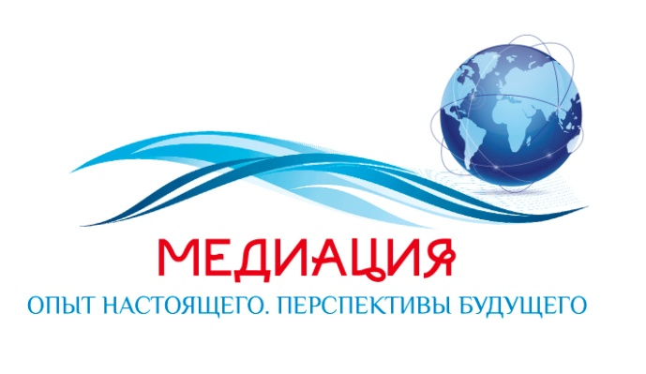

II МЕЖДУНАРОДНАЯ ПРАКТИЧЕСКАЯ КОНФЕРЕНЦИЯ
«МЕДИАЦИЯ: ОПЫТ НАСТОЯЩЕГО. ПЕРСПЕКТИВЫ
БУДУЩЕГО»

6-7 МАЯ 2019 г.
Краснодарский край, г. Анапа

Организатор конференции
АНО ДПО «ЦЕНТР ПЕРЕГОВОРОВ И УРЕГУЛИРОВАНИЯ СПОРОВ (МЕДИАЦИИ)»

Конференция проходит при информационной поддержке

Союз «Торгово-промышленная палата
Краснодарского края»

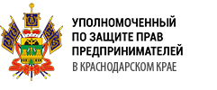

Уполномоченный по защите прав
предпринимателей Краснодарского края

Адвокатская палата Краснодарского края

Краснодарское регионально отделение
Ассоциация юристов России

Журнал «Вестник медиации. Альтернативное право»

Информационный портал AnapaToday

ГКУ КК «ГосЮрБюро Краснодарского края» 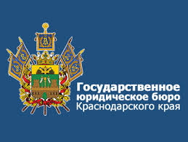

ЮрМедиа (Москва)

ГБЮ ПОУ КК «Анапский колледж
сферы услуг»
Тур оператор

О конференции

К участию в конференции приглашаются специалисты из России и зарубежных стран:

- медиаторы-практики;
- представители государственных структур и общественных институтов, являющихся потребителями услуг медиаторов;
- отраслевые профессиональные сообщества;

Цели и задачи конференции

- объединение профессионального сообщества специалистов по альтернативному урегулированию споров России и зарубежья вокруг проблематики развития института медиации в Краснодарском крае;
- обмен профессиональным опытом специалистов по применению медиации в различных сферах деятельности России и зарубежных стран;
- содействие раскрытию потенциала медиации как значимого социального института, необходимого для снижения уровня конфликтности в обществе, повышения эффективности при разрешении социальных, межличностных и бизнес-конфликтов
- актуализация значимости медиации как особой формы альтернативных способов разрешения споров в качестве импульса для позитивной трансформации современного российского общества, направленного на повышение договороспособности граждан, рост их доверия государственным институтам, развитие гражданского общества как залог устойчивого развития;
- привлечение внимания государства и институтов гражданского общества к медиации как одному из эффективных инструментов совершенствования правовой культуры и гармонизации общественных отношений.
- обеспечение взаимодействия между медиаторами различных регионов России и зарубежья, с целью обмена опытом по проведению исследований и формированию общей статистики по проведению медиации в различных отраслях.
- совершенствование методики внедрения альтернативных способов урегулирования споров в различные сферы деятельности как до суда, так и на стадии судебного разбирательства.

Тематические направления конференции

- медиация и суд;
- семейная медиация;
- особенности медиации в социальных конфликтах;
- медиация при разрешении коммерческих споров;
- коммерческая медиация;
- медиация в образовательной среде;
- коммерческая медиация в арбитражном суде;
- медиация в межнациональных и межэтнических конфликтах - перспективы и актуальность;
- особенности проведения уголовной медиации;
- Профессия медиатор: маркетинг и продвижение медиации как услуги, медиация в социальных сетях, профстандарт и др.

Формы работы на конференции

- мастерские
- секции
- круглые столы
- дискуссии
- неформальное общение

Место проведения конференции

Краснодарский край, г-к Анапа, ул. Ленина, 3 санаторий
«Анапа-Океан» (конференции зал)

Краснодарский край, г-к Анапа, ул. Протапова, 102
Отель «ДеЛаМапа» (конференции зал)

Программа
II международной практической конференции
«Медиация: опыт настоящего. Перспективы будущего»
6-7 мая, 2019 г., г-к Анапа
Когда? | Что? |  | Где?
5 мая, воскресенье
18.00 | Мастер- класс-встреча Вероники Витальевны Арбековой «Истории из практики медиаторов" (истории практикующих медиаторов) |  | Санаторий «Мирабель»,  ул. Кирова, 1А
6 мая, понедельник
06.30 – 07.00 | Рассвет на берегу моря |  | Берег моря у Маяка
08.30 – 09.30 | Регистрация участников и гостей  II международной практической конференции «Медиация: опыт настоящего. Перспективы будущего». |  | Санаторий  «Анапа-Океан», конференц-зал
09.30 – 10.30 | Торжественное открытие мероприятия. Выступление с приветственной речью:  - Организатор конференции, Президент АНО ДПО «Центр переговоров и урегулирования споров (медиации)» - Морозова Елена Владимировна  -Генеральный директор Частного Учреждения «медиация и консультирование в конфликте», Зам главного редактора журнала "Вестник медиации. Альтернативное право",- Вероника Витальевна Арбекова (Санкт Петербург  - Адвокатская палата КК  - Ассоциация Юристов  -Общественная палата КК  - |  | Санаторий  «Анапа-Океан», конференц-зал,  ул. Ленина, 3
10.30 – 11.00 | Кофе – брейк
11.00-13.00 | Мастер класс Елены Никитичны Ивановой (Санкт-Петербург) по теме: «Манипуляции в переговорах» |  | Санаторий  «Анапа-Океан», конференц-зал,  ул. Ленина, 3
13.00 – 14.00 | Обед
14.00-17.00  (параллельно) | Обучающий семинар  Марина Викторовна Быкова (Москва) «Применение медиации в урегулировании семейных споров» (для работников отделов по вопросам семьи и детства, и работников образовательных учреждений) |  | Отель «Де ла Мапа», ул. Протапова 102
 | Секция «Медиация в коммерческой сфере» (бизнес споры, судебные споры, маркетинг и продвижение медиации как услуги)  - Дмитрий Сергеевич Гриц (Москва): «Особенности медиации корпоративных споров»  -Юлия Аркадьевна Яковлева (Пермь): «Медиация в банкротстве»  -Елена Владимировна Ксенофонтова(г. Краснодар): «Проблемы и перспективы бизнес медиации»  - Валерий Леонидович Расторгуев (Череповец), Чжан Чжэньли (Сергей) (Пекин): «Международная Медиация на примере Китая |  | Санаторий  «Анапа-Океан», конференц-зал,  ул. Ленина, 3
15.30 – 16.00 | Кофе – брейк
16.00-17.00  (продолжение) | Продолжение Секция «Медиация в коммерческой сфере» (бизнес споры, судебные споры, маркетинг и продвижение медиации как услуги)  -Долгуяна Николаевна Иванова (р.Саха): «Опыт коммерческой медиации в Республике Саха (Якутия)»  -Марина Владимировна Калмыкова (Москва): «Опыт международной коммерческой медиации»  Алеся Владимировна Пухова (Минск): «Двойственность интересов лиц, представляющих компанию в медиации»  -Евгений Эдуардович Киселев(Самара): «Межрегиональное взаимодействие медиаторов при разрешении бизнес-конфликтов. Основные инструменты коммуникативного взаимодействия. Опыт продвижения медиативных услуг.» |  | Санаторий «Анапа-Океан», конференц-зал,  ул. Ленина, 3
18.00 | Экскурсия по г. Анапе |  | Сбор у Санаторий «Анапа-Океан»,  ул. Ленина, 3
7 мая, вторник
06.30 – 07.00 |  | Рассвет на берегу моря | Берег моря у Маяка
09.00-10.30 |  | Пленарные выступления:  -Елена Владимировна Морозова (Краснодар): «Медиация в Краснодарском крае»  -Дмитрий Сергеевич Гриц (Москва):«Медиация в обязательной образовательной программе студентов-юристов»  -Лилия Владимировна Власова(Минск):«Медиация в Беларуси»  -Аксана Александровна Каленова (Казахстан): «Развитие внесудебной медиации в Казахстане»  -Наталия Юрьевна Зенич (г Санкт Петербург):«Актуальность медиативных технологий и культуры диалога в современной социальной ситуации: из опыта работы Уполномоченного по правам ребенка в Санкт-Петербурге»  -Наталья Михайловна Коркина (г. Челябинск): «4 попытки развить Медиацию в Челябинской области»  -Мира Алексеевна Любофеева (Р.Адыгея): «Опыт р. Адыгеи в медиации в Уголовном процессе» | Санаторий  «Анапа-Океан», конференц-зал,  ул. Ленина, 3
10.30 – 11.00 |  | Кофе – брейк
11.00 –13.00 |  | Секция: Медиация в семейной сфере  - Марина Викторовна Быкова (Москва): «Привлечение н/л в медиации по семейным спорам»  - Долгуяна Николаевна Иванова (р.Саха):«Этнические особенности в семейной медиации»  -Елена Владимировна Морозова (Краснодар): «Семейные споры, связанные с детьми после расторжения брака»  - Илья Сергеевич Лысенко(Санкт-Петербург): Медиация в детско-родительских конфликтах»  -Вероника Витальевна Арбекова (Санкт Петербург): «Раздел семейного бизнеса»  -ФССП России по КК: «Исполнение решений, связанных с участием н/л детей»  -Александр Александрович Сухотин (Москва): «Роль специалиста эксперта психолога при урегулировании семейных споров»  - Марина Владимировна Калмыкова (Москва): « Семейная медиация по имущественным спорам»  -Ольга Павловна Махнева, г. Екатеринбург | Санаторий  «Анапа-Океан», конференц-зал,  ул. Ленина, 3
13.00 – 14.00 |  | Обед
14.00-15.30 |  | Секция: Медиация в образовательной среде, профстандарт  - Ирина Ивановна Манина (Московская обл): «Медиация в современном пространстве. Преодоление рисков и перспективы развития».  - Екатерина Вячеславовна Горшенина (г.Сочи): «7 шагов к созданию эффективной службы примирения в образовательной организации»  -Татьяна Владимировна Куделькина(Курганинск): «Медиация в образовательной среде, включение юных медиаторов для решения споров и конфликтных ситуаций»  -Анастасия Сергеевна Архипкина (Иркутск): «Ассоциация служб школьной и социальной медиации: практика создания в Иркутской области»  -Марина Викторовна Быкова (Москва): «Компетенция школьного медиатора»  - Мищенко Наталья Ивановна (Краснодар): «Опыт создания городской службы школьной медиации образовательных организаций города Краснодара»  - Юлия Вячеславовна Королева, (Санкт-Петербург)  - Павлова Виктория Алексадровна (Казань): "Медиационная клиника как инструмент формирования конфликтологической компетентности".  -Виктория Николаевна Рябенко, Александра Павловна Родионова (Санкт-Петербург):«Законодательные проблемы профессиональной подготовки медиаторов» | Санаторий  «Анапа-Океан», конференц-зал,  ул. Ленина, 3
15.30-16.00 |  | Закрытие конференции

*В программе возможны изменения!

